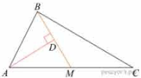
Задание 17. (56) Прямая AD, перпендикулярная медиане BM треугольника ABC, делит угол BAC пополам. Найдите сторону AB, если сторона AC равна 4.

